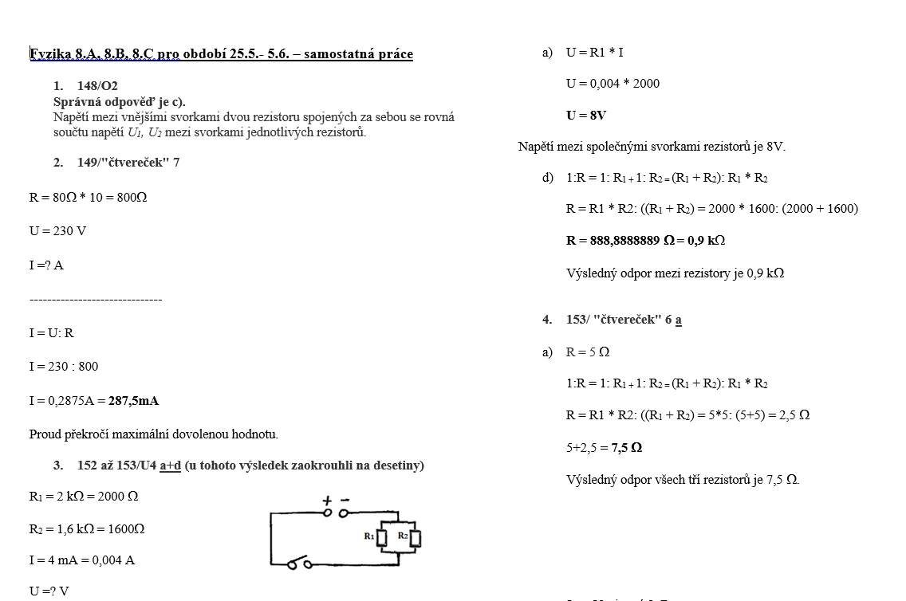
poznámka uč.- odpověď na jinou otázku, ale fyzikálně správné zdůvodnění

